MILANO, 3 DICEMBRE 2019

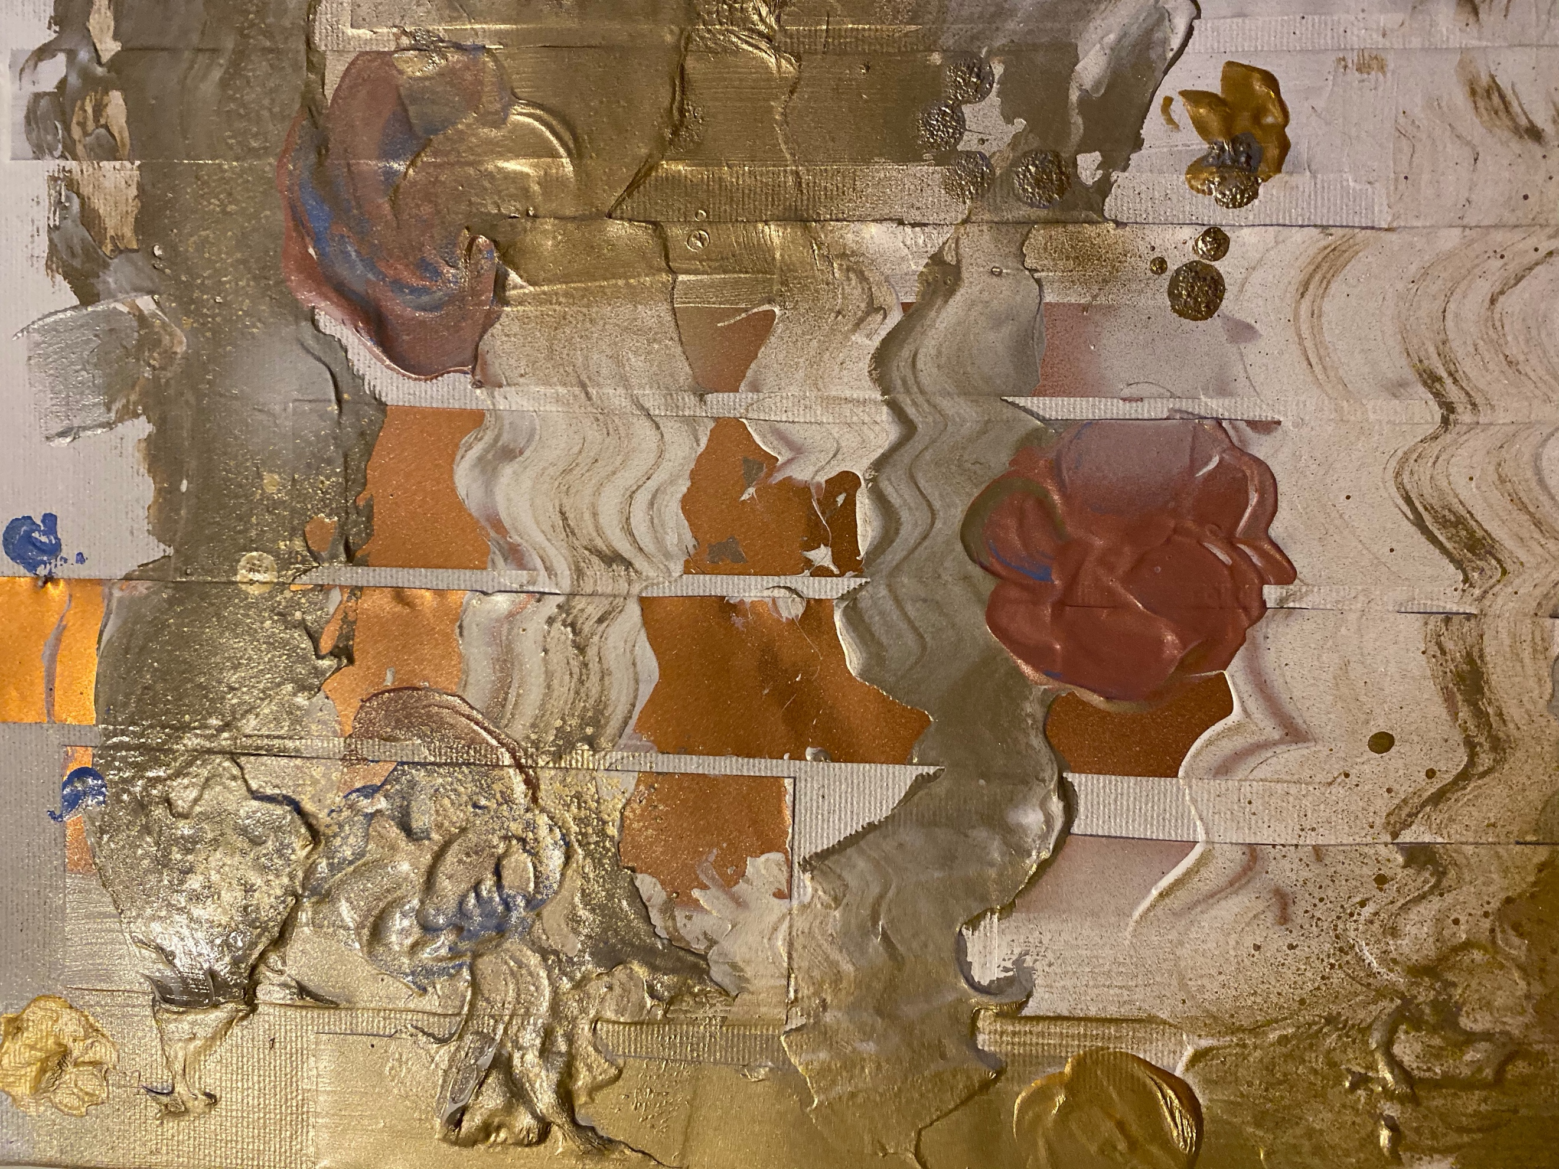 THNKING IN A GOOD MOOD
2019
RESINE E ACRILICO E RAME SU TELA
RESINS AND ACRYLIC AND COPPER ON CANVAS
CM 50 X 40

CERTIFICO CHE QUESTA OPERA È STATA IDEATA E REALIZZATA DA ME MEDESIMA
CERTIFICATION THAT THIS WORK WAS IDEATED AND MADE BY ME MEDESIMA
IN FEDE
GIANNA MOISE

